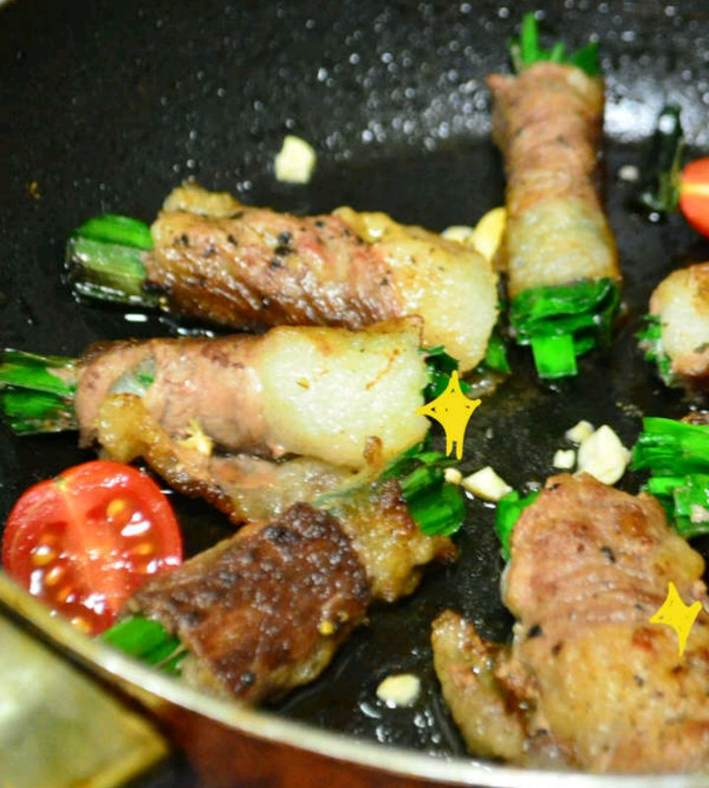

* 차돌부추말이
* 요리재료  
  - 차돌박이 150g

- 부추 1/2줌

- 소금 약간

- 후추 약간

- 올리브유 1큰술

* 만드는 법  
  ① 부추는 손가락 한마디 길이로 썰어줍니다.  
  ② 차돌박이는 냉장해동 후 부추를 넣고 돌돌 말아준 후 소금, 후추를 뿌려줍니다.

기름을 두른 팬에 차돌박이말이를 올린 후 굴려가며 구워줍니다..

* 칼로리 : 177kcal
* 조리시간 :20분

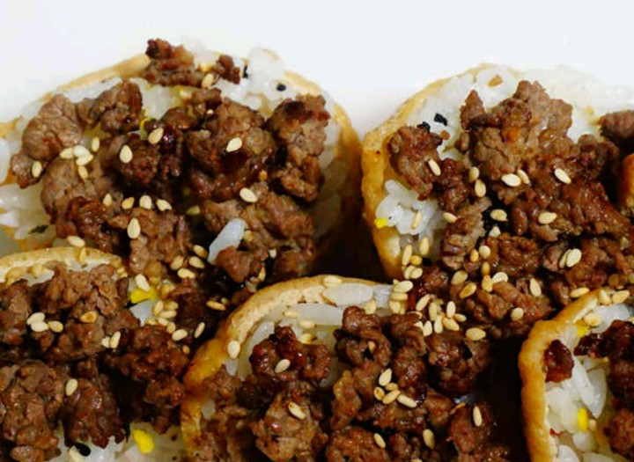

* 소보루유부초밥
* 요리재료

- 밥 1인분

- 유부초밥 1인분

- 소고기 다짐육 1/2컵

- 간장 2큰술

- 다진마늘 1/2큰술

-설탕 1/2큰술

* 만드는 법  
  ① 밥에 유부초밥 소스와 후레이크를 넣고 잘 섞어가며 양념해주세요.  
  ② 소고기 다짐육에 간장, 다진 마늘, 설탕을 넣고 버무려줍니다.

소고기를 보슬보슬하게 바싹 볶아줍니다.

유부에 밥을 넣고 그 위에 소고기소보루를 듬뿍 올려 완성해줍니다.

* 칼로리 : 320 kcal
* 조리시간 : 10분

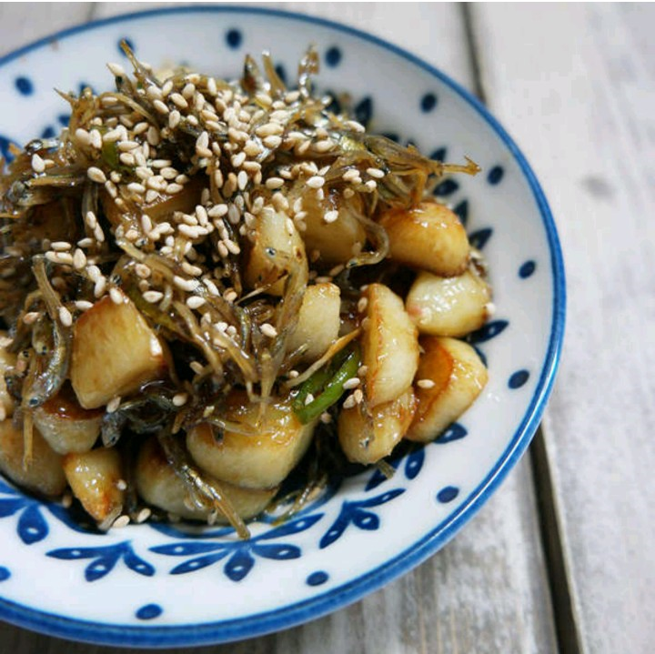

* 마늘멸치볶음
* 요리재료  
  - 마늘 한줌

- 멸치 2컵

- 간장 3큰술

- 물엿 3큰술

- 청양고추 1개

- 참깨 약간

* 만드는 법  
  ① 식용유에 크게 자른 마늘을 넣고 튀기듯 볶아줍니다.  
  ② 마늘이 노릇해지면 멸치를 넣어 같이 노릇하게 튀기듯 볶아줍니다.  
  ③ 그 다음 얇게 썬 청양고추를 넣고 간장, 물엿을 넣고 볶아줍니다.

깨를 뿌려 완성해줍니다.

* 칼로리 : 146kcal
* 조리시간 : 10분

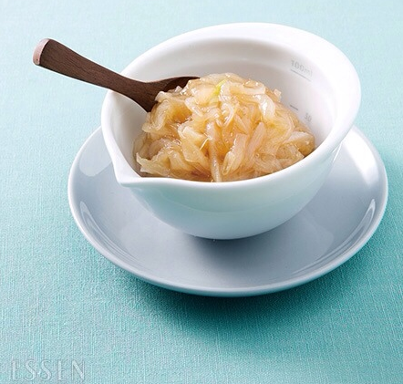

* 양파잼
* 요리재료  
  - 양파 2개

- 설탕 1/2컵

- 올리고당 2큰술

- 물 적당량

* 만드는 법  
  ① 양파는 곱게 채 썰어 찬물에 담가 아린 맛을 빼고 건져줍니다.  
  ② 마른 팬에 양파를 담고 물을 약간씩 넣으며 노릇하게 볶아줍니다.  
  ③ 양파의 숨이 죽으면 설탕을 넣고 중약 불에 끓여줍니다.

설탕이 녹으면 올리고당을 넣고 윤기 나게 조립니다.

* 칼로리 : 45 kcal
* 조리시간 : 30분

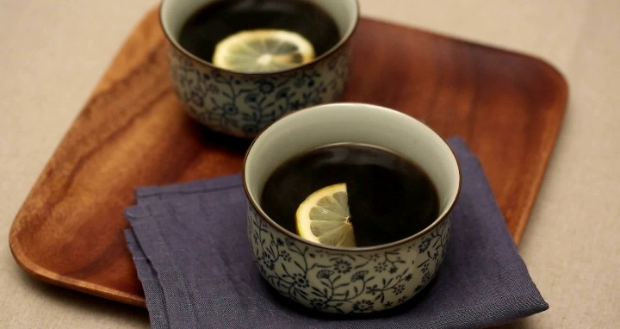

* 생강콜라
* 요리재료  
  - 콜라 1캔

- 생강 10g

- 레몬 1/4개

* 만드는 법  
  ① 생강을 적당한 크기로 잘라줍니다.

냄비에 콜라와 생강을 넣고 끓여줍니다.

먹기전에 레몬 한조각을 띄어줍니다.

* 칼로리 : 111kcal
* 조리시간 : 15분